Sprinter Huelva

Avd. Molino de la Vega, s/n.

21002 Huelva

Aquasport service

C// Costa luz, 22 21100

Punta umbría, Huelva

Asunto: Respuesta solicitud de presupuesto

Nº Ref. 02

Señores:

Les agradecemos el interés y la confianza demostrada en nuestra empresa. Con el fin de responder lo mejor posible, nos complace incluir con la presente nuestro último catálogo donde se recoge todos nuestros precios, artículos... En cuanto a los descuentos y ofertas se incluirá las promociones que tenemos a lo largo del año. Respectos al transporte nuestra empresa cobrara 50€ y en cuanto a la forma de pago se hará cuando los productos estén en el almacén.

Sprinter Huelva tiene muchos años de experiencia en el campo de los deportes y esperamos que nuestros productos/servicios sean de su completa satisfacción.

Quedamos, por supuesto, a su disposición para proveerles toda la información que puedan necesitar y, si así lo desean, concertarles una entrevista con uno de nuestros representantes.

Esperando recibir noticias suyas aprovechamos la ocasión para saludarles atentamente

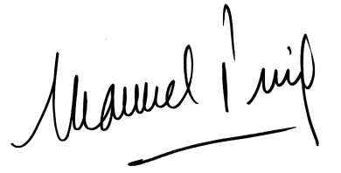

Manuel Gómez Pinto

Director comercial